MOSTRA DI LIBRI PRODOTTI DALLE SCUOLE

Bando di concorso a.s. 2014-2015

II VELIERO PARLANTE è la 6ª mostra di libri prodotti dalle scuole dell’infanzia, primarie e secondarie di 1° e 2° grado che si svolgerà presso il Castello di Copertino (Lecce) dal 16 al 23 maggio 2015, a cura della omonima Rete regionale di scuole che opera dal 2008 e costruisce itinerari didattici innovativi per la promozione delle competenze chiave di cittadinanza attraverso la produzione di libri.
Alla mostra è abbinato un concorso aperto a tutte le Istituzioni scolastiche Pugliesi che vedrà selezionati e premiati i libri prodotti dalle scuole.
Il tema di Veliero Parlante è:
Rotta verso il FUTURO
Per una didattica ecologica
AMBIENTE CITTADINANZA PARTECIPAZIONE

Per quest’anno scolastico il Veliero Parlante promuove il percorso Koinè – Immagini e parole della geografia, per lo studio del territorio negli aspetti legati al paesaggio antropico (percorso Urban), a flora e fauna (percorso Agros) e all’ambiente marino (percorso A-mare). Vedi allegato 5.
Le scuole risultate vincitrici riceveranno in premio una collana di testi di narrativa. Sono previsti, inoltre, vari premi speciali.
Le scuole che intendono partecipare alla mostra possono prenotarsi, attraverso l'apposito modulo di iscrizione (allegato 1), da inoltrare all'indirizzo velieroparlante.info@gmail.com entro il 30 gennaio 2015. Tutti i file del presente bando sono disponibili sul sito http://www.comprensivofalconecopertino.it/reteveliero/index.htm .
La partecipazione alla mostra è gratuita.
Gli elaborati, di qualsiasi formato, materiale e tecnica, corredati della scheda (allegato 2), dovranno pervenire entro il 15 aprile 2015 al seguente indirizzo
Mostra di libri "II veliero parla...n...te"
Istituto Comprensivo n.4 -Giovanni Falcone,
Via Regina Isabella - 73043 Copertino (Lecce)

È possibile ricevere qualsiasi necessaria informazione al numero: 334 8082159
Nel corso della serata d’inaugurazione di Veliero Parlante 2015, il 16 maggio 2015, saranno assegnati i seguenti premi:

PREMI:
1° premio sezione scuola dell’infanzia
1° premio sezione scuola primaria
1° premio sezione scuola secondaria di 1° grado
1° premio sezione scuola secondaria di 2° grado

PREMI SPECIALI:
IL VELIERO DELLA LIBERTÀ- Legalità e narrazione
IL VELIERO DELLE PAROLE al miglior Giornalino Scolastico
EXCŌGITO al miglior progetto per laboratorio scientifico
CASTELLO - premio della critica
AMICO LIBRO - premio all’illustrazione
CIAO RAFFAELA – premio alla didattica
ITALIA NOSTRA all’Ambiente
SEI MAI STATO IN MASSERIA? RACCONTA
UNICEF
ECO BAND SCHOOL FESTIVAL
PUBBLICITÀ FUTURO: FAZZOLETTI ROSSI

II Concorso IL VELIERO PARLA...N...TE si realizza in collaborazione con Ministero della Pubblica Istruzione - Direzione Generale per lo studente, UNICEF, Centro Studi Paolo Borsellino, Libera, Fondazione Falcone, Nomeni, ENEA, Italia Nostra, Presidio del Libro Fondazione Moschettini - Copertino, e con il patrocinio di: Ministero dei Beni Culturali, Regione Puglia, Provincia di Lecce, Città di Copertino.

Copertino, 7 gennaio 2015 Il Dirigente Scolastico
f.to Dott.ssa Ornella Castellano
IL VELIERO PARLA...N...TE
Allegato n. 1
MOSTRA DI LIBRI PRODOTTI DALLE SCUOLE
a.s. 2014-2015
Scheda di presentazione (allegato 1)
Per partecipare al concorso è necessario compilare il modulo in ogni sua parte (uno per ogni libro/giornalino scolastico) e inviarlo via e-mail all'indirizzo: velieroparlante.info@gmail.com entro il 30 gennaio 2015.

DATI DELL'ISTITUZIONE SCOLASTICA

Denominazione Istituzione Scolastica |  | Codice  meccanografico
Indirizzo e Cap
Città |  |  | Provincia
Telefono |  |  | Fax
E-mail istituzionale
Dirigente Scolastico
Referente di scuola
E-mail referente
Telefono referente
Docenti coinvolti

- TITOLO del libro/GIORNALINO SCOLASTICO

- il libro/ GIORNALINO SCOLASTICO e’ stato prodotto da:

  - Scuola dell’infanzia
  - Scuola primaria
  - Scuola Secondaria di I Grado
  - Scuola Secondaria di II Grado

- Descrizione del libro/GIORNALINO SCOLASTICO

Timbro Firma del Dirigente scolastico

________________________

Spazio riservato alla Commissione

Allegato n. 2

IL VELIERO PARLA…N…TE - MOSTRA DI LIBRI PRODOTTI DALLE SCUOLE
a.s. 2014-2015 - SCHEDA TECNICA (allegato 2)
La presente scheda libro deve accompagnare ogni elaborato da far pervenire entro il
15 aprile 2015

Denominazione Istituzione Scolastica
Codice meccanografico e indirizzo
Titolo elaborato
Sezioni/Classi Coinvolte
(Separati da virgola, es. Sezione 5 anni, III A, ecc..)
Insegnanti
(Nome Cognome –Ambito disciplinare/Materia di insegnamento, es. Mario Rossi (Italiano), ecc..)
Altri soggetti che hanno collaborato alla realizzazione
(Enti, Associazioni, genitori, ecc.)
Finalità e Motivazioni
Modalità
(Descrizione esperienza, fasi di realizzazione)
Contenuto
Descrizione Elaborato
(Formato, n° di pagine,…)

Firma del Dirigente Scolastico
Timbro ________________________
Allegato n. 3
Allegato n. 3
Ufficio Politiche per gli Studenti

Il concorso IL VELIERO DELLA LIBERTA' – “legalità e narrazione”, realizzato in collaborazione tra Rete Veliero Parlante e Centro Studi Paolo Borsellino è rivolto a tutte le scuole secondarie di 1° e 2° grado.
Le scuole/classi dovranno esaminare un’opera letteraria italiana individuando i messaggi di legalità in essa contenuti e renderne il messaggio contro la mafia in forma testuale originale, in qualsiasi forma e tecnica.

Le scuole che intendono partecipare al Concorso IL VELIERO DELLA LIBERTA' possono prenotarsi, attraverso l'apposito modulo di iscrizione, da inoltrare all’indirizzo velieroparlante.info@gmail.com, entro il 30 gennaio 2015, segnalando l’opera letteraria (fiaba, favola, racconto…) presa in esame.

Gli elaborati (analisi del testo letterario) dovranno pervenire entro il 15 aprile 2015 al seguente indirizzo:

Mostra di libri "II veliero parla...n...te"
Istituto Comprensivo n.4 -Giovanni Falcone,
Via Regina Isabella - 73043 Copertino (Lecce)

È possibile ricevere qualsiasi necessaria informazione al numero: 334 8082159
IL VELIERO DELLA LIBERTA' – “legalità e narrazione”
Denominazione Istituzione Scolastica |  | Codice  meccanografico
Indirizzo e Cap
Città |  |  | Provincia
Telefono |  |  | Fax
E-mail istituzionale
Dirigente Scolastico
Referente di scuola
E-mail referente
Telefono referente
Docenti coinvolti

- TITOLO DELL’OPERA LETTERARIA ESAMINATA (Autore, titolo…):

- DESCRIZIONE ATTIVITÀ DI ANALISI “CRITICA”:

Timbro Firma del Dirigente scolastico
________________________
Spazio riservato alla Commissione

IL VELIERO PARLA...N...TE
Allegato n. 4
Ufficio Politiche per gli Studenti

MOSTRA DI LIBRI PRODOTTI DALLE SCUOLE a.s. 2014-2015
Scheda di presentazione CONCORSO EXCOGITO
Il concorso EXCOGITO è realizzato in collaborazione con ENEA Agenzia Nazionale per le nuove tecnologie e lo sviluppo economico sostenibile-Brindisi.

Per partecipare è necessario compilare il modulo in ogni sua parte e inviarlo via e-mail all'indirizzo; velieroparlante.info@gmail.com entro il 30 gennaio 2015.

DATI DELL'ISTITUZIONE SCOLASTICA

Denominazione Istituzione Scolastica |  | Codice  meccanografico
Indirizzo e Cap
Città |  |  | Provincia
Telefono |  |  | Fax
E-mail istituzionale
Dirigente Scolastico
Referente di scuola
E-mail referente
Telefono referente
Docenti coinvolti

- TITOLO DELL’ESPERIENZA:

- DESCRIZIONE DELL’UNITÀ DI APPRENDIMENTO

Timbro Firma del Dirigente scolastico

________________________

Spazio riservato alla Commissione

Allegato n. 5

IL VELIERO PARLA...N...TE MOSTRA DI LIBRI PRODOTTI DALLE SCUOLE a.s. 2014-2015
KOINE'
Immagini e parole della geografia
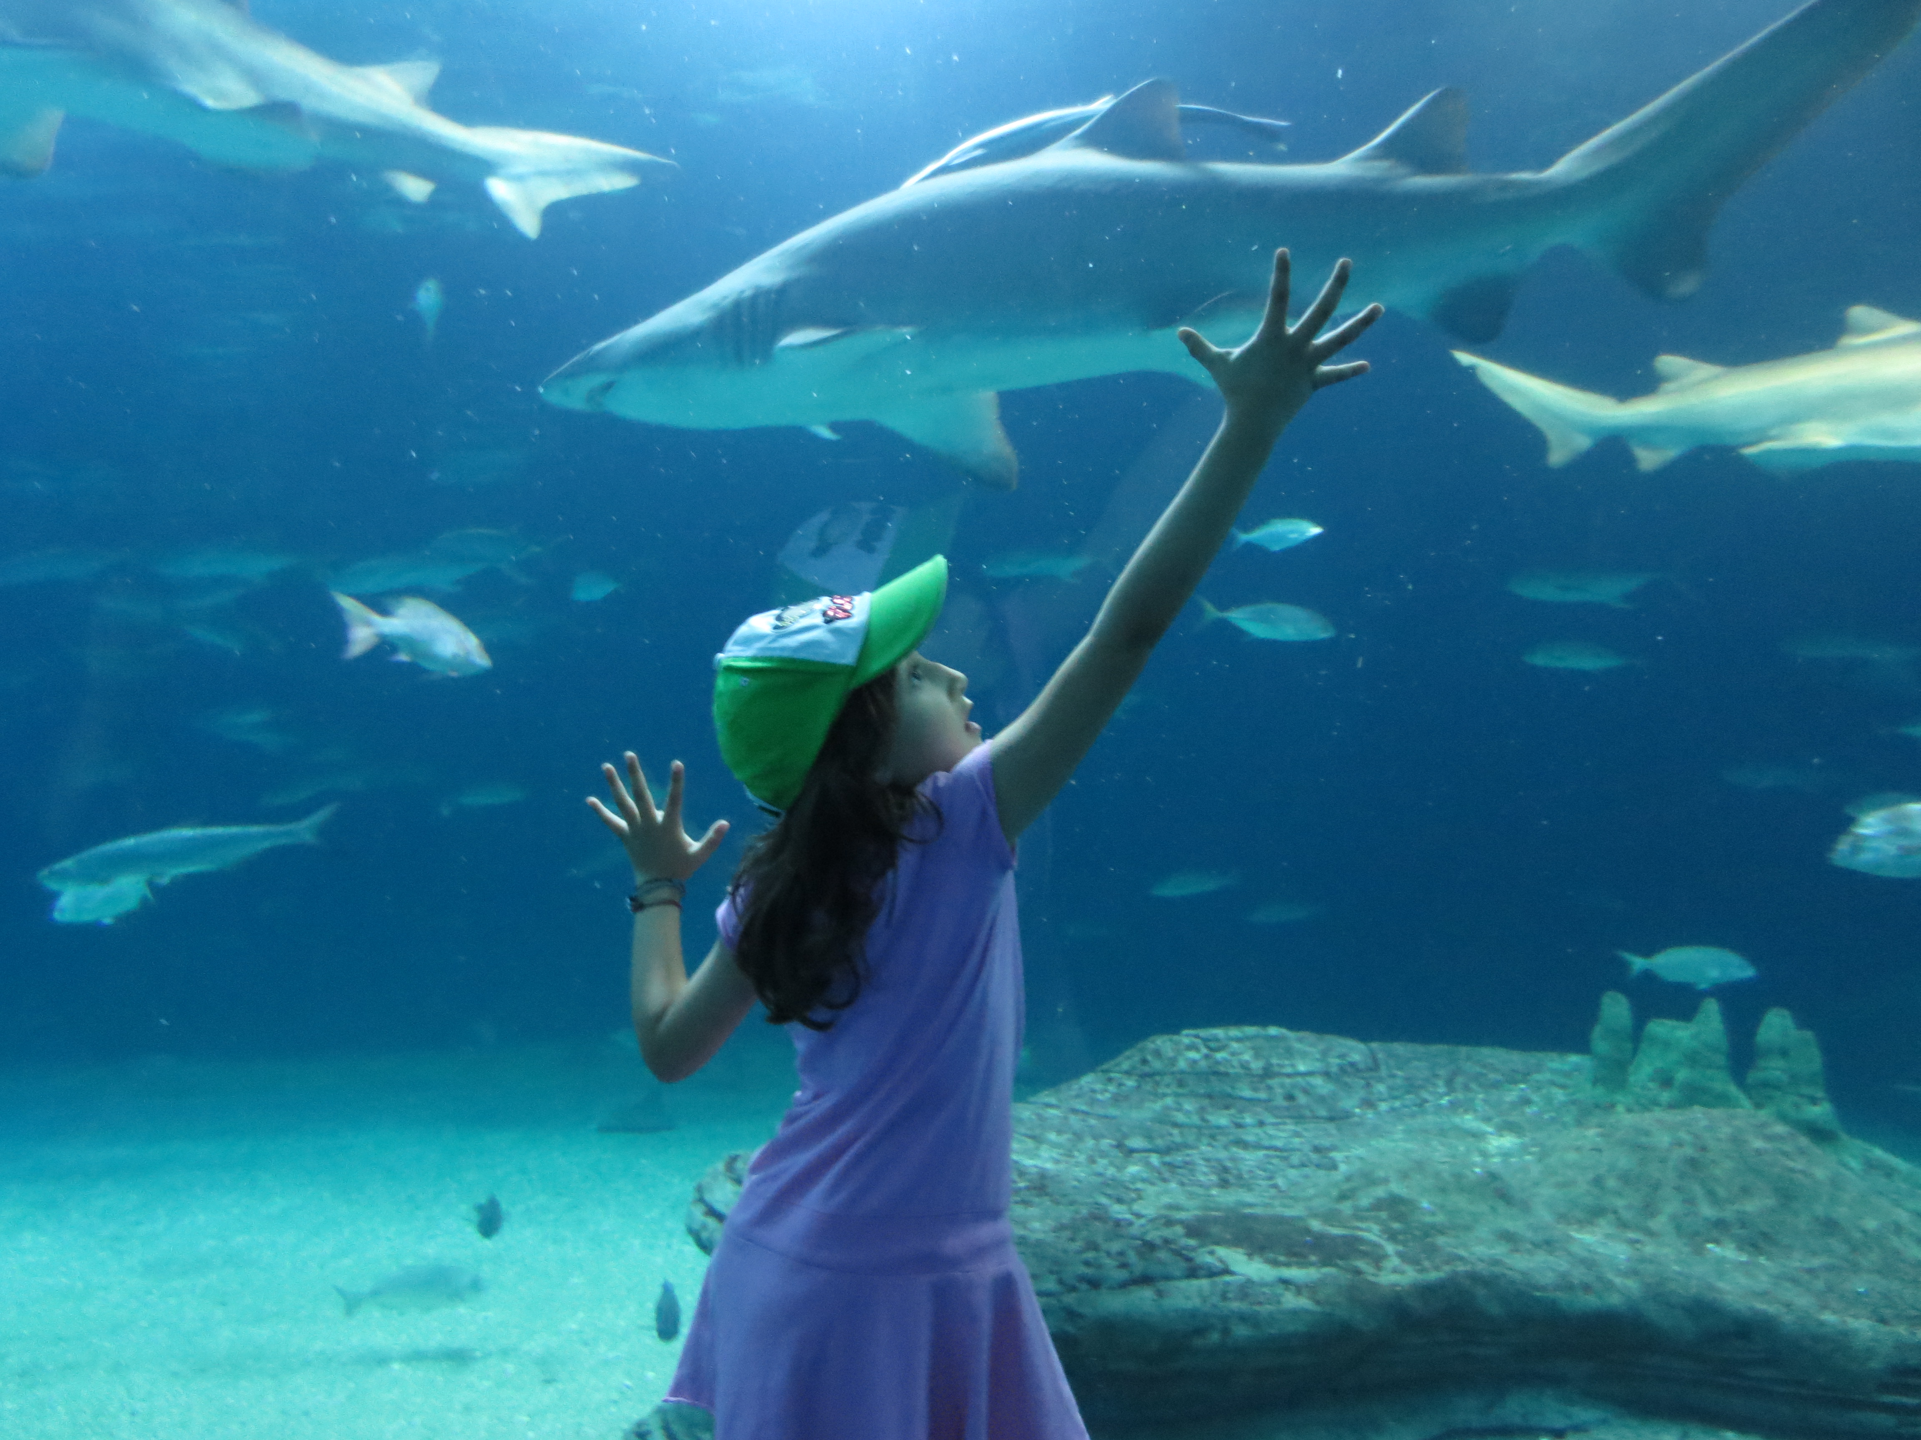
Proposta didattica per laboratori didattici multidisciplinari per promuovere il:
Saper osservare
Conoscere e descrivere ambienti naturali e antropici
Saper utilizzare gli strumenti della fotografia
Conoscere le principali tecniche e regole della fotografia
Saper narrare con parole e immagini
Saper scrivere didascalie
Saper implementare ipertesti ed e-book
Sezioni:
URBAN: centri storici; corti; casali; masserie fortificate; torri costiere; strade e reti di comunicazione; ecc.
AGROS: flora e fauna nella campagna; colture; campi; paesaggi agricoli; tecniche agricole; ecc.
A-MARE: fauna e flora marina; coste; orizzonti; tramonti; ecc.
Per ogni sezione sarà possibile presentare uno o più elaborati di qualsiasi tipologia e realizzati con qualunque tecnica: fotografie, libri, filmati, e-book, photo-gallery, giochi, dispense, articoli, ecc.

IL VELIERO PARLA...N...TE
Allegato n. 6
MOSTRA DI LIBRI PRODOTTI DALLE SCUOLE
Scheda di presentazione
PREMIO PUBBLICITÀ FUTURO – FAZZOLETTI ROSSI (allegato n.6)

Il Veliero 2015 propone, per il corrente anno scolastico, un nuovo concorso denominato “FAZZOLETTI ROSSI”, rivolto a tutte le scuole secondarie di 1° e 2° grado.
L’obiettivo principale è quello di far riflettere i giovani studenti su un tema molto importante di attualità qual è il femminicidio.
All’interno dell’azione didattica svolta in classe, i ragazzi produrranno fazzoletti di stoffa di colore rosso (misure 60x60 cm) decorati a tecnica libera; tale fazzoletto dovrà esplicitare un messaggio sul tema del femminicidio.

Le scuole che intendono partecipare al Concorso PUBBLICITÀ FUTURO – FAZZOLETTI ROSSI possono prenotarsi, attraverso l'apposito modulo di iscrizione (allegato 6), da inoltrare agli indirizzi velieroparlante.info@gmail.com, entro il 30 gennaio 2015.
I fazzoletti dovranno pervenire entro il 15 aprile 2015 al seguente indirizzo:
"II veliero parla...n...te"
Istituto Comprensivo n.4 -Giovanni Falcone,
Via Regina Isabella - 73043 Copertino (Lecce)
PREMIO PUBBLICITÀ FUTURO - FAZZOLETTI ROSSI
DATI DELL'ISTITUZIONE SCOLASTICA

Denominazione Istituzione Scolastica |  | Codice  meccanografico
Indirizzo e Cap
Città |  |  | Provincia
Telefono |  |  | Fax
E-mail istituzionale
Dirigente Scolastico
Referente di scuola
E-mail referente
Telefono referente
Docenti coinvolti

- MESSAGGIO ESPLICITATO sul FAZZOLETTO ROSSO:

_______________________________________________________

- il FAZZOLETTO ROSSO e’ stato prodotto da:

  - Scuola Secondaria di I Grado
  - Scuola Secondaria di II Grado

Timbro Firma del Dirigente scolastico
________________________

Spazio riservato alla Commissione
_______________________________________________________________________________________________________________________________________________________________________________________________________________________________________________________________________________________________________________________________________________________________________________________

Per IL VELIERO DELLA LIBERTA' – Legalità e narrazione in collaborazione con il Centro Studi Paolo Borsellino, vedasi allegato n.3
Sono ammessi a concorso i GIORNALI SCOLASTICI realizzati in qualsiasi formato e tecnica.
Il premio EXCOGITO è realizzato in collaborazione con ENEA Agenzia Nazionale per le nuove tecnologie e lo sviluppo economico sostenibile-Brindisi. Vedasi allegato n.4
Vedasi allegato n. 6
Si suggeriscono i seguenti scrittori: Saviano R., Mattia L., Varriale P., Nicasio A., Grasso P., Rizzo M., Guido R..

